แบบฟอร์มการจัดทำเอกสารการประชุม
คณะกรรมการศูนย์อำนวยการป้องกันและปราบปรามยาเสพติดจังหวัดอ่างทอง (ศอ.ปส.จ.อท.)
และคณะกรรมการรักษาความสงบเรียบร้อยจังหวัดอ่างทอง

ระเบียบวาระที่ ๔ ข้อ ๔.๔ เรื่อง การจัดทำโครงการสร้างภูมิคุ้มกัน เฝ้าระวังและแก้ไขปัญหายาเสพติด
ในสถานศึกษา สังกัดสำนักงานเขตพื้นที่การศึกษาประถมศึกษาอ่างทอง
กิจกรรมลูกเสือต้านภัยยาเสพติด

- ความเป็นมาของเรื่อง
ด้วยสำนักงานคณะกรรมการการศึกษาขั้นพื้นฐานได้กำหนดแนวทางการดำเนินงานป้องกันและ
แก้ไขปัญหายาเสพติดในสถานศึกษา ตามยุทธศาสตร์ชาติ ๒๐ ปี ยุทธศาสตร์ที่ ๑ ความมั่นคงและได้จัดสรร โอนเงินงบประมาณประจำปี ๒๕๖๑ จากแผนงานบูรณาการป้องกัน ปราบปราม บำบัดรักษาผู้ติดยาเสพติด โครงการป้องกันและแก้ไขปัญหายาเสพติดในสถานศึกษา กิจกรรมหลักป้องกันและแก้ไขปัญหายาเสพติดในสถานศึกษา จำนวน ๔๐๒,๐๐๐ บาท (สี่แสนสองพันบาทถ้วน)เพื่อเป็นค่าใช้จ่ายในการดำเนินงานการป้องกันและแก้ไขปัญหายาเสพติดในสถานศึกษาสังกัดสำนักงานคณะกรรมการการศึกษาขั้นพื้นฐาน
- ผลการดำเนินการที่ผ่านมา

สำนักงานเขตพื้นที่การศึกษาประถมศึกษาได้จัดทำโครงการสร้างภูมิคุ้มกัน เฝ้าระวังและแก้ไขปัญหายาเสพติดในสถานศึกษา สังกัดสำนักงานเขตพื้นที่การศึกษาประถมศึกษาอ่างทอง กิจกรรมลูกเสือต้านภัยยาเสพติด ระหว่างวันที่ ๑๔ – ๑๖ มิถุนายน ๒๕๖๑ ณ ค่ายภูริทัศ อำเภอมวกเหล็ก จังหวัดสระบุรีจากเงินงบประมาณประจำปี ๒๕๖๑ ที่สำนักงานคณะกรรมการจัดสรรให้ จำนวน ๓๑๔,๒๙๕ บาท (สามแสน- หนึ่งหมื่นสี่พันสองร้อยเก้าสิบห้าบาทถ้วน) โดยบูรณาการร่วมกับสถานศึกษาโดยยึดยอดรวมนักเรียน เป้าหมายของผู้เข้ารับการอบรมเป็นนักเรียนชั้นมัธยมศึกษาปีที่ ๒ โรงเรียนขยายโอกาสในสังกัดทุกโรงเรียน จำนวน ๓๙ โรงเรียน ๆ ละ ๘ คน และผู้กำกับลูกเสือโรงเรียนละ ๑ คน รวมทั้งสิ้น จำนวน ๓๕๑ คน

สรุปผลการดำเนินงานมีผู้เข้าร่วมกิจกรรม ดังนี้

- นักเรียนโรงเรียนขยายโอกาสในสังกัดทุกโรงเรียน จำนวน ๓๑๓ คน

- ผู้กำกับลูกเสือโรงเรียนขยายโอกาสในสังกัดทุกโรงเรียน จำนวน ๔๐ คน

- เจ้าหน้าที่ จำนวน ๖ คน

- โรงเรียนที่สนใจขอเข้าร่วมกิจกรรม จำนวน ๒ โรงเรียน

- โรงเรียนวัดวงษ์ภาศน์ นำนักเรียน ชั้น ป.๖ และ

ผู้กำกับลูกเสือเข้าร่วมกิจกรรม จำนวน ๑๐ คน

- โรงเรียนวัดไทรย์ (เกษมจริยคุณ) นำนักเรียน ชั้น ป.๖

และผู้กำกับลูกเสือเข้าร่วมกิจกรรมเข้าร่วมกิจกรรม จำนวน ๙ คน

รวมทั้งสิ้น จำนวน ๓๗๘ คน

/ภาพกิจกรรม...
- ๒ -
ภาพกิจกรรม
โครงการสร้างภูมิคุ้มกัน เฝ้าระวังและแก้ไขปัญหายาเสพติดในสถานศึกษา
สังกัดสำนักงานเขตพื้นที่การศึกษาประถมศึกษาอ่างทอง
การฝึกอบรมกิจกรรมลูกเสือต้านภัยยาเสพติด
ระหว่างวันที่ ๑๔ – ๑๖ มิถุนายน ๒๕๖๑
ณ ค่ายลูกเสือภูริทัศ อำเภอมวกเหล็ก จังหวัดสระบุรี

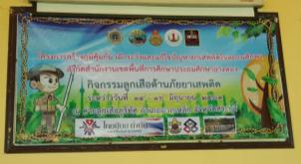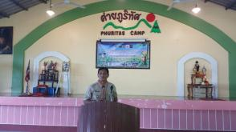
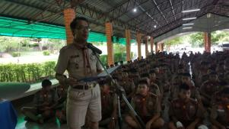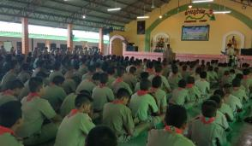
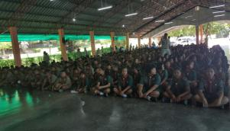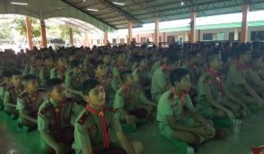
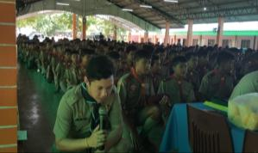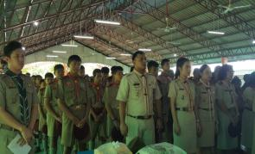

/ภาพกิจกรรม...

- ๓ –
ภาพกิจกรรมการจุดเทียนอุดมการณ์
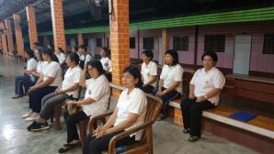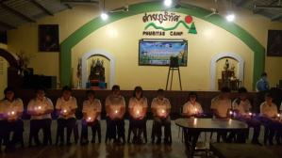
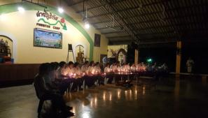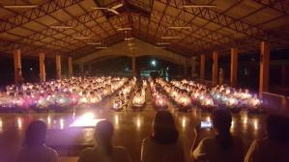
ภาพกิจกรรมรอบกองไฟ
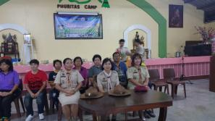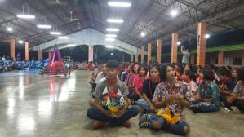
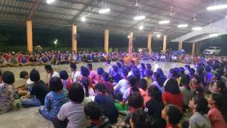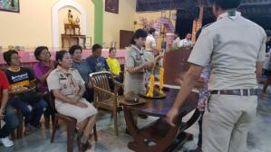
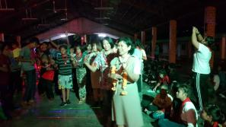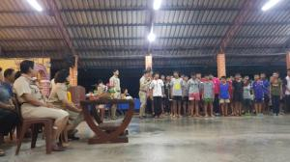
/ภาพกิจกรรม...
- ๔ –
ภาพกิจกรรมรอบเสาธง
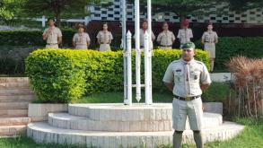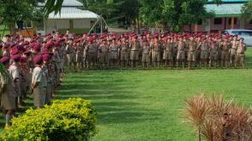
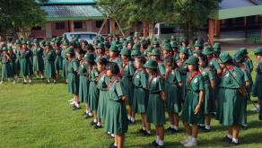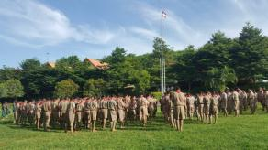
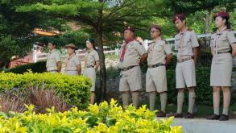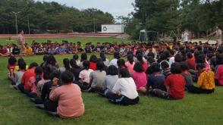
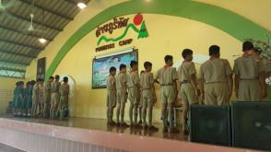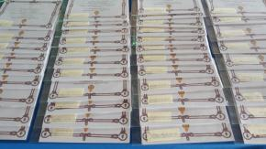
- ปัญหา/อุปสรรค
ไม่มี
- งานที่จะดำเนินการต่อไป
- การจัดกิจกรรมค่ายทักษะชีวิต ระหว่างวันที่ ๒๗ –๒๙ มิถุนายน ๒๕๖๑ ณ หอประชุมเฉลิมพระเกียรติสมเด็จย่า ๙๐ สำนักงานเขตพื้นที่การศึกษาประถมศึกษาอ่างทอง
- ข้อเสนอ/การขอรับการสนับสนุน
ไม่มี
นางดาวรุ่ง บุญถนอม เจ้าหน้าที่ผู้รับผิดชอบ/ผู้รายงาน
๑๘ มิถุนายน ๒๕๖๑

